CRM Bitrix 24

Общее
- Цифровое рабочее место
Автоматизация > Цифровые рабочие места > Все цифровые рабочие места

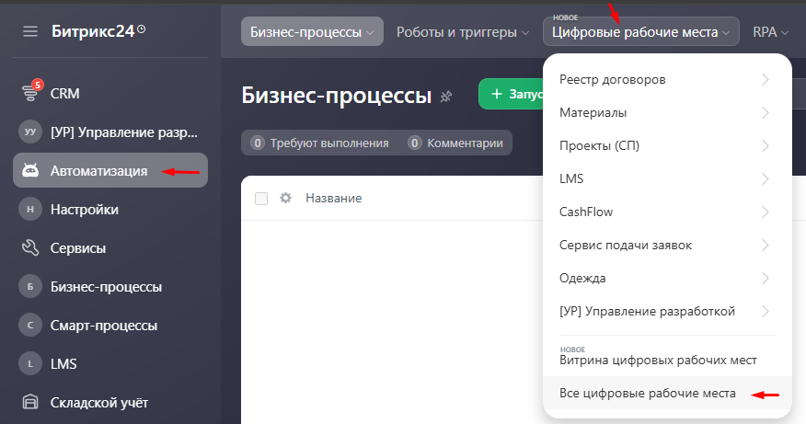
- Смарт-процессы
CRM > Смарт-процессы > Список смарт-процессов

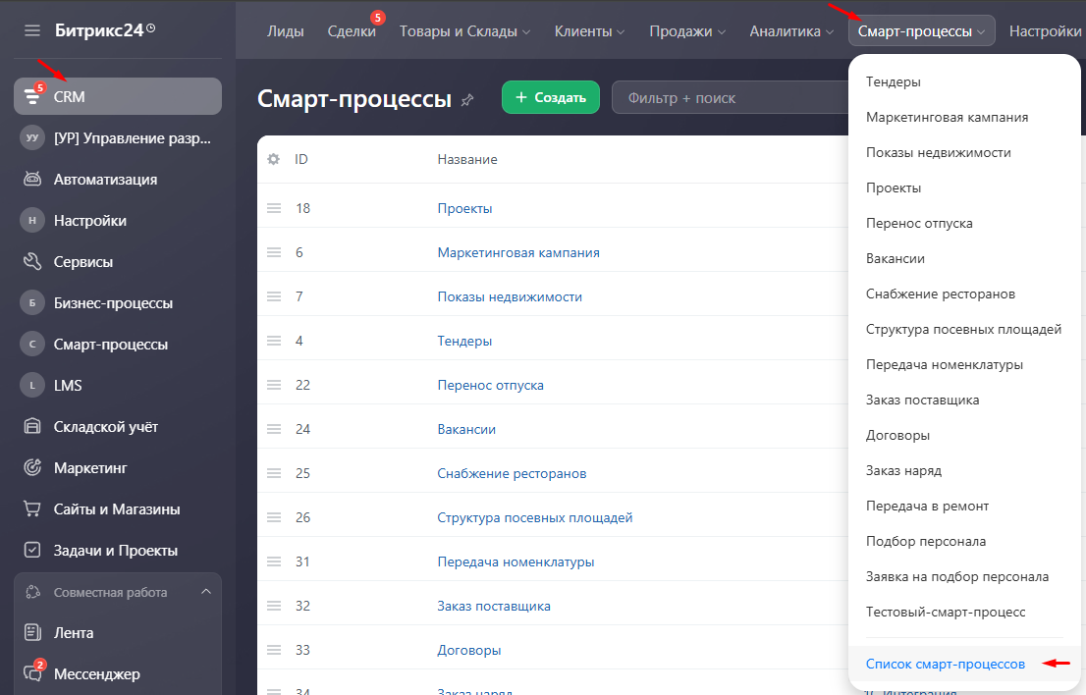
- Бизнес-процессы
Автоматизация > Бизнес-процессы > Все активные

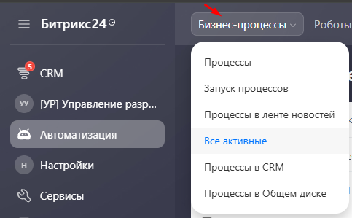

- Справочники (Списки)
Сервисы > Списки > Все списки

